|  |
| --- |
| PERIGORD Noir - Région HAUTEFORT |

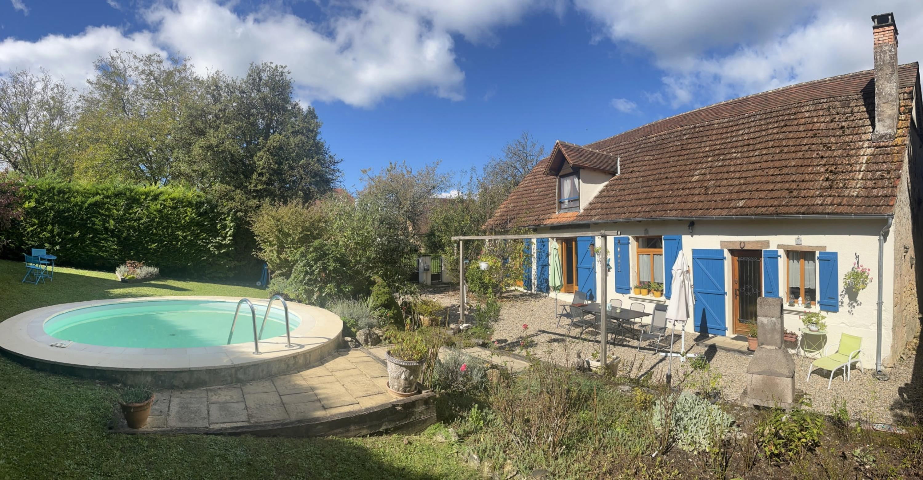

Réf: MP113857

249 000 € honoraires inclus à la charge de l'acheteur.

Dans le nord du Périgord Noir, proche de Hautefort, maison avec piscine et jardin dans hameau typique. Parfaite pour les vacances.

|  |  |  |  |  |  |  |
| --- | --- | --- | --- | --- | --- | --- |
| |  |  | | --- | --- | | IMG_6708 | IMG_6711 | | IMG_6722 | IMG_6737 | | IMG_6734 | IMG_6714 | |

|  |  |  |  |  |  |  |
| --- | --- | --- | --- | --- | --- | --- |
| |  |  |  | | --- | --- | --- | | Caractéristiques: | | | | * Type: Maison Ancienne * Piscine * Mitoyenneté: Aucune | * Etat: Très bon * Surf. hab: 160 m² * Terrain: 630 m² * Séjour: 45 m² * Hameau / Village | * 3 chambres * 2 s.d.b * 6 pièces * 1 garage * Cuisine: Indépendante * Chauffage: Fuel | |

|  |  |  |  |  |
| --- | --- | --- | --- | --- |
| |  |  | | --- | --- | | Détails complémentaires: | | | Rez de chaussée:   * Chambre de 9 m² avec placards. * Cuisine de 10 m². * Hall d'entrée de 19 m². * Séjour de 45 m² avec 2 portes-fenêtres donant sur la terrasse. * Salle à manger de 13 m². * Salle d'eau /wc.   1er étage:   * 2 Chambres 1 de 23 m² avec dressing et 1 de 18 m² mansardée.   Dépendances:   * Garage de 32 m².   DPE:   * Consommation énergétique en énergie primaire 190,00 KWHep/m²an * Emission de gaz à effet de serre 46,00 Kgco2/m²an * Date de réalisation DPE 28/06/2024   Chauffage:   * CC Fuel | Equipements divers (suite):   * Double vitrage * Fosse septique   Services:   * Aéroport 35 mn. * Autoroute 10 mn. * Calme * Commerces 5 mn. * Dépendance * Ecole 5 mn. * Gare 15 mn. * Hôpital 25 mn. * Internet / ADSL * Vue * Plain-pied * Internet fibre optique.   Terrain:   * Jardin * Piscine ronde de 4,5 m de diamètres. | |

|  |  |  |  |  |  |  |  |  |
| --- | --- | --- | --- | --- | --- | --- | --- | --- |
| |  |  | | --- | --- | | Consommations énergétiques: | | |  |  | | **190 KWHep/m² an** | **46 Kg CO2/m² an** | | **Classe DPE - D** | **Classe GES - D** | |

**Agent responsable du dossier**: Monsieur Ludovic MONS

E-mail: mperigord@wanadoo.fr

Mobile: 0672150964

Les informations sont données à titre informatif et non contractuel.